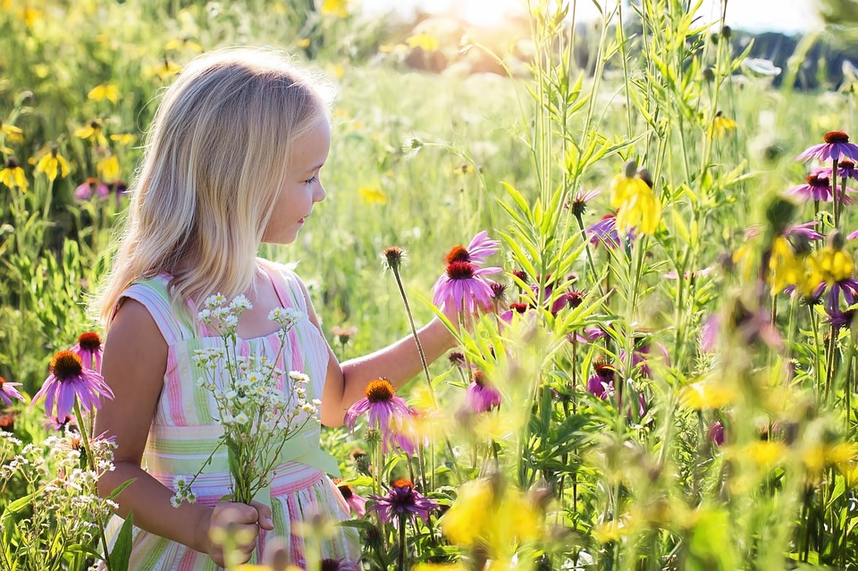

COORDONATORI:
PROF. ȊNV. PRIMAR ALIONTE LAVINIA
PROF. ȊNV. PRIMAR PENEŞ LOREDANA

Există oare cineva care nu iubește primăvara? Mi-e greu sau, mai bine spus, refuz să cred. Refuz să cred că cineva nu este cuprins de fiori de fericire atunci când simte mirosul îmbietor al primelor flori apărute, al copacilor înfloriți, că nu se bucură
când vede în jur un tablou pictat în verde, galben, alb, roz, albastru. Doar gândul la așa ceva și simt cum mă binedispun, simt iubire. O picătură din această iubire a pătruns în clasele noastre şi în sufletele copiilor, inspirȃndu-i şi binecuvȃntȃndu-i cu dragoste pentru natură, primăvară, copilărie…
Să descoperim acest miracol în creaţiile copiilor noştri , iar în felul acesta vom regǎsi nu doar primăverile de altădată , ci ne vom regǎsi pe noi înşine.
Concursul judeţean de creaţie literarǎ şi plasticǎ, PRIMǍVARA COPIILOR, înscris în CAEJ 2018-2019 se aflǎ la a treia ediţie şi s-a bucurat încǎ de la prima ediţie de participarea şcolilor din judeţul Prahova, dar şi din alte judeţe. Numǎrul mare de participanţi, dar şi creativitatea, originalitatea, expresivitatea prin care au prezentat anotimpul primǎvara în creaţiile literare şi plastice au demonstrat interesul copiilor şi al cadrelor didactice pentru acest concurs.
Activitǎţile desfǎşurate au avut ca scop stimularea creativitǎţii elevilor, valorificarea talentului plastic şi literar al acestora. Am urmǎrit,de asemenea, promovarea diverselor modalitǎţi de exprimare, înclinaţiile, aptitudinile şi talentele artistice, în vederea dezvoltǎrii unor capacitǎţi de la o vȃrstǎ fragedǎ.
Concursul are ca finalitate revista ,,PRIMǍVARA COPIILOR” , revistǎ ce popularizeazǎ creaţiile elevilor participanţi, în speranţa cǎ acestea vor fi utilizate ca materiale auxiliare pentru orele de limba şi literatura romȃnǎ şi arte vizuale şi abilitǎţi practice. De asemenea, prin realizarea revistei ,,Primǎvara copiilor” se doreşte şi comunicarea şi cunoaşterea între elevii şcolilor participante.

Ziua în care DUMNEZEU a creat PRIMĂVARA a fost probabil și cea în care a zămislit COPILĂRIA.

Prof. Înv. Primar Alionte Lavinia
Liceul Teoretic ,, Șerban Vodă’’ Slănic

Creativitatea elevilor este o problemă fundamentală a ȋntregului proces instructiv-educativ din clasele I-IV și nu numai ȋn sensul că premisele ei native și sociale trebuie cunoscute ȋncă de la vȃrstă fragedă, pentru ca ȋnvăţătorul trebuie să acţioneze prin cele mai eficiente modalităţi psihopedagogice și metodice, atȃt ȋn actul de predare cȃt și ȋn activităţile extrașcolare.
Ȋn acest context, elevii de azi, generaţia activă de mȃine, va trebui să fie pregătită să facă faţă tuturor solicitărilor, să găsească soluţii pentru toate problemele de care depinde bunăstarea, siguranţa, progresul omenirii.Toate acestea solicită creativitate din partea tuturor.
Creativitatea este o provocare pentru cadrele didactice, un prilej de a studia atât literatura de specialitate cât şi literatura psiho-pedagogică, de a aprofunda şi îmbogăţi cunoştinţele despre creativitate ca fenomen complex, dar actual şi vital pentru viitor. Experienţa demonstrează că toţi elevii sunt capabili, într-o măsură mai mare sau mai mică, să desfăşoare activităţi de creaţie, să aducă o notă de originalitate în compunerile realizate, dacă sunt pregătiţi în acest scop şi dacă li se creează condiţiile corespunzătoare.
S-a confirmat ideea, că dacă se utilizează ȋn activitatea didactică metode, mijloace și tehnici diverse, creȃnd o atmosferă permisivă elevilor, se educă și se dezvoltă capacităţile creatoare ale acestora, precum și ȋncercările originale de a găsi soluţii variate de rezolvare a situaţiilor problematice. Așadar, educarea gȃndirii creative a elevilor prin diferite metode și tehnici de predare folosite de invăţător, determină elevii să-și folosească imaginaţia, să emită soluţii noi de rezolvare a diferitelor probleme, dezvoltȃndu-le propria experienţă ȋn căutarea noului și creșterea nivelului cunoștintelor .
Ȋnvăţătorul este cel care trebuie să depisteze la elevi talentul creativ și să asigure mediul de dezvoltare a capacităţii lor creative. Noile conținuturi ale programei școlare încurajează atât creativitatea elevilor cât și pe cea a profesorilor prin activități diverse. Învățătorul trebuie să ȋncurajeze imaginaţia, fanteziile și sugestiile creatoare ale elevilor. Cȃnd imaginaţia elevilor trece printr-un moment de efervescenţă, ȋnvăţătorul trebuie să lase ideile să curgă, să observe elevi prin modul ȋn care rezolvă problemele neobișnuite, prin felul ȋn care pun ȋntrebările.
Lecţiile de limba și literatura română oferă reale posibilități de organizare și desfăşurare a unor multiple activități, menite a dezvolta capacitatea de creație a elevilor. Un loc important în dezvoltarea limbajului și a vocabularului activ îl are utilizarea jocurilor didactice orale, asemenea activități de învățare oferind elevilor nu numai bucuria și satisfacția de a se juca, dar sunt și un real prilej de dezvoltare a capacităților de exprimare orală și în același timp de dezvoltare a capacităților creative. Aşadar, noile metode se bazeazã pe toate formele de organizare a activităților (individual, perechi, grup și frontal), clasa de elevi devenind o comunitate de învățare, în care fiecare contribuie atât la propria învățare, cât și la procesul de învățare colectiv. Elevii sunt solicitați să apeleze la acele surse care îi ajută să rezolve problemele și sunt implicați în experiențe de învățare complexe, proiecte din viața reală prin care își dezvoltă cunoştințele și deprinderile.
Cunoașterea și stimularea capacităţii creative a școlarului mic constituie factorul cheie ȋn educaţie, ce ţine de personalitatea cadrului didactic și a elevului, precum și de climatul socio-afectiv ȋn care aceștia ȋși desfășoară activitatea.

BIBLIOGRAFIE
Bejat, M.(1971), Talent, inteligenţă, creativitate, Cluj, Editura Știinţifică.
Roco, M.(2007), Creativitate și inteligență emoțională, București, Editura Polirom.

Primăvara
Teleanu Denisa -clasa a III-a-
Şcoala Gimnazială Vărbilău,
jud.Prahova
Prof.ȋnv.primar: Manea Gabriela

Îmi mângăie obrazul o rază de lumină
Ce vine-ncet de-afară prin geamul străveziu .
Lângă pervaz îmi cântă prin zumzet , o albină,
Și-o văd cum se avântă spre cerul cenușiu.

Se-aud , din depărtare, mici glasuri de mieluți
Și câinii care-i latră să stea în țarc, cuminți.
Din streșini curg mărunt zăpezile de-argint
Și țurțurii , prea mari , dispar – de diamant .

Mustește cald pământul sub picioare ,
Și-n crânguri ghioceii ies timid.
Mai e nevoie , Doamne, de mult soare
Să pot s-alerg și să mă joc râzând...

E primăvara mea și-a tuturor ca mine,
E o speranță pentru ce va fi ...
Va veni iar căldura cea de mâine
Și pe afară vom zburda, copii!

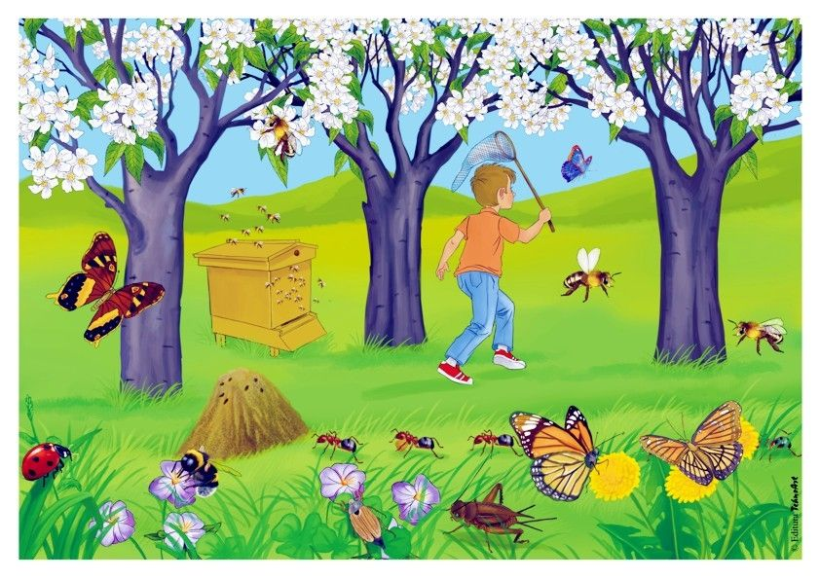
Primăvara a sosit,
Câmpul tot a înverzit!
Albinuţele se plimbă,
Întreg codrul îl colindă.

Pomii toţi au înflorit,
Insectele s-au trezit.
Poiana cu floricele,
Plină-i de crini şi zorele.

Zâna, Zâna Primăvară
A venit la noi în ţară!
Lumea a înveselit
Cu cadoul ei iubit!

Ne-ai adus un dar vestit,
Numele fie-ţi slăvit!
C-ai adus în lumea noastră
Tot ce-i bun, Zână măiastră!

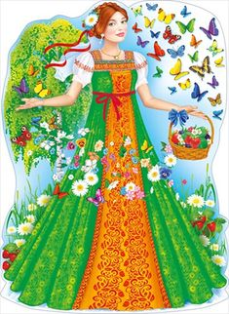

Primăvara mea
Deleanu Ana-Maria -clasa a III-a-
Școala Gimnazială ”Iustin Pîrvu”,
jud. Neamț
Prof.ȋnv.primar: Deleanu Mariana

ROLUL EDUCAŢIEI NONFORMALE ÎN DEZVOLTAREA APTITUDINILOR ŞI PERSONALITĂŢII ELEVULUI DIN CICLUL PRIMAR
Prof. ȋnv. primar Stroe Amalia
Şcoala Gimnazială Vărbilău

Dibăcia învăţătorului nu este decât aceea de a trezi curiozitatea minţilor tinere, ca să le potolească apoi această curiozitate, pe care numai fiinţele fericite o au vie şi sănătoasă. (Anatole France)
Educația nonformală înseamnă orice acțiune organizată în afara sistemului școlar, prin care se formează o punte între cunoștințele predate de profesori și punerea lor în practică. Acest tip modern de instruire elimină stresul notelor din catalog, al disciplinei impuse și al temelor obligatorii. Înseamnă plăcerea de a cunoaște și de a te dezvolta.
Educaţia non-formală include un ansamblu de acţiuni şi influenţe educative, structurate, organizate şi instituţionalizate, dar Are un caracter mai puţin formal, dar cu acelaşi rezultat formativ, acţiunile educative plasate în cadrul acestui tip de educaţie, sunt flexibile şi vin în întâmpinarea diferitelor interese, în mod particular pentru fiecare persoană. Educaţia non-formală, deşi are un caracter planificat şi finalist, se realizează prin intermediul unor multiple activităţi de educaţie şi instruire extraşcolare, acţiunile situate în acest context oferind o mai bună posibilitate de pliere pe interesele, abilităţile, opţiunile şi aspiraţiile particulare ale elevilor.
Activităţile extraşcolare, bine pregătite, sunt atractive la orice vârstă. Copiii se autodisciplinează, prin faptul că în asemenea activităţi se supun de bună voie regulilor, asumându-şi responsabilităţi.
Aşadar, valenţele educative ale activitǎţilor nonformale reliefeazǎ relaţia mai destinsǎ, mai apropiatǎ dintre educator şi educat. Chiar dacǎ profesorul conduce întregul demers didactic, elevii se pot manifesta spontan şi liber. Adultul nu îşi impune punctual de vedere, cel mult sugereazǎ, coopereazǎ şi îi sprijinǎ sǎ devinǎ buni organizatori ai propriei activitǎţi. In prim-plan se aflǎ educabilul, în plan secund rǎmânând cadrul didactic, tocmai pentru ca elevul sǎ îşi poatǎ valorifica abilitǎţile organizatorice, de cooperare, de colaborare, de asumare a responsabilitǎţii.
Dascălul are, prin acest tip de activitate posibilităţi deosebite să-şi cunoască elevii, să-i dirijeze, să le influenţeze dezvoltarea, să realizeze mai bine pregătirea copilului pentru viaţă. Activităţile extracurriculare sunt activităţi complementare activităţii de învăţare realizată la clasă, urmăresc lărgirea şi adâncirea informaţiei, cultivă interesul pentru diferite ramuri ale ştiinţei, atrag individul la viaţa socială, la folosirea timpului liber într-un mod plăcut şi util, care să întregească educaţia şcolară, contribuind la formarea personalităţii.
Aceste activităţi sunt apreciate de către copii şi de către factorii educaţionali în măsura în care îndeplinesc anumite condiţii: urmăresc lărgirea şi adâncirea influenţelor exercitate în procesul de învăţământ; valorifică şi dezvoltă interesele şi aptitudinile copiilor; organizează timpul liber într-o manieră plăcută, relaxantă.
Formele de organizare ale acestor activităţi au caracter recreativ, dar urmăresc un scop educativ; au un efect pozitiv pentru munca desfasurată în grup , creează un sentiment de siguranţă şi încredere.
Problema tot mai dezbătută a tipurilor de educaţie şi a complementarităţii acestora, cât şi faptul că persoana învăţă în cele mai diferite contexte - la şcoală, acasă, în grupul de prieteni, prin joc, la locul de muncă, prin interacţiunea cu ceilalţi - au condus la concretizarea unor iniţiative la nivel naţional, de tipul săptămânii dedicate educaţiei nonformale în şcoli.

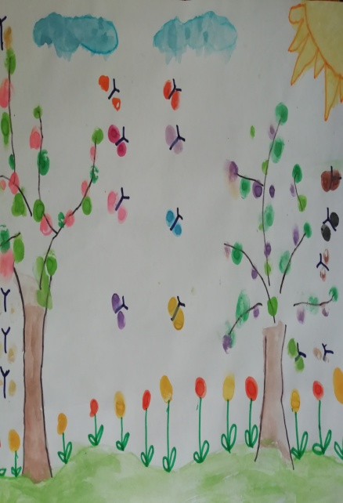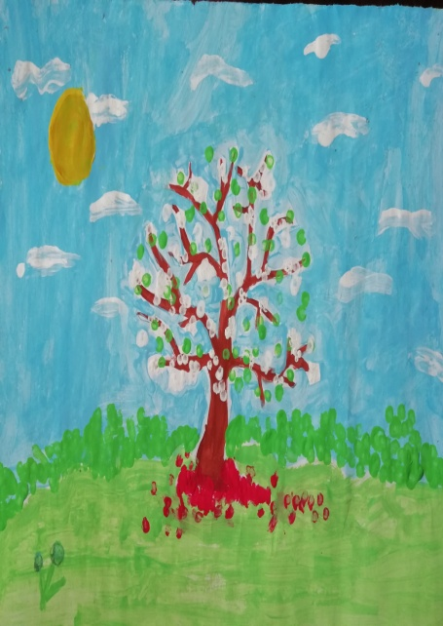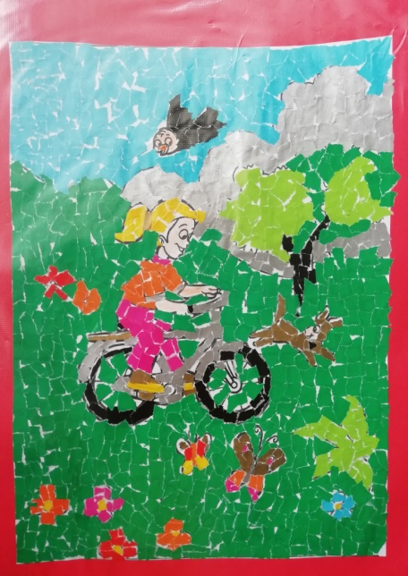
CIOBANU NATALIA-CLASA I-
ŞCOALA GIMNAZIALĂ ,,TRAIAN SĂVULESCU” IZVOARELE
ÎNDRUMǍTOR:MIERCIOIU ELIZAVETA
POPA MARIA-CLASA A III-A-
ŞCOALA GIMNAZIALĂ VĂRBILĂU
ÎNDRUMǍTOR: MANEA GABRIELA
NEACŞU MARILENA
-CLASA PREGĂTITOARE-
ŞCOALA GIMNAZIALĂ VĂRBILĂU
ÎNDRUMǍTOR:STROE AMALIA

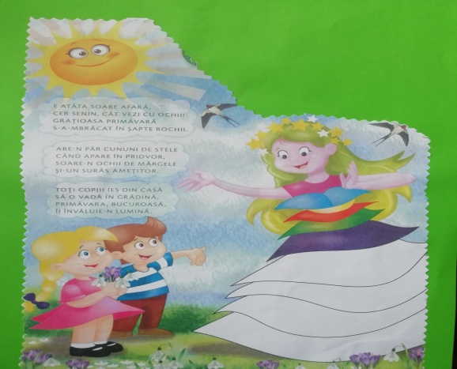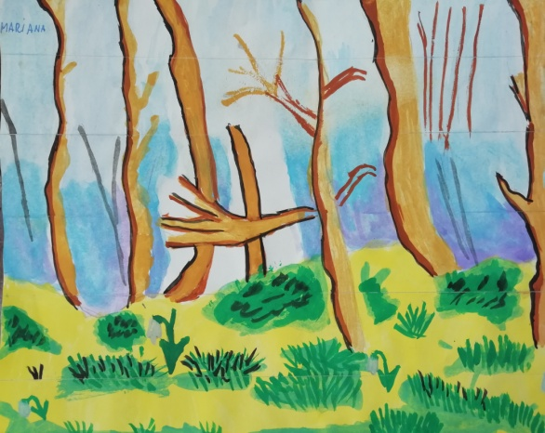
LUPU MARIANA-CLASA I G -
ȘCOALA GIMNAZIALǍ NR.1 PANTELIMON, ILFOV
ÎNDRUMǍTOR:BUCUR ANDREEA-BIANCA
IONIŢĂ ŞTEFAN MIHNEA-CLASA a II-a F
ȘCOALA GIMNAZIALǍ NR.1 PANTELIMON, ILFOV
ÎNDRUMǍTOR:AVARVARI IOANA

Gherheş Ariana –Clasa a IV-a E 3-
Liceul Teoretic ,,William Shakespeare” Timişoara
Prof.ȋnv.primar:Vasile Liliana

După o lungă şi grea iarnă, a venit primăvara, fiica cea mai tânără a bătrânului an. Primăvara cea aducătoare de bucurie şi voie bună a sosit la noi cu alaiul ei de flori, lumină şi culoare.
Pomii îşi îmbracă haina cu flori şi frunze verzi, iar păsările zboară vesele înspre razele aurii. Totul e înfăşurat într-o mantie de lumină. Soarele călătoreşte deasupra tuturor, mângâind blând pământul şi toate vietăţile.
Primăvara a aşternut peste tot un covor multicolor de petale. Primele frunzuliţe s-au deschis spre lumina cerului ca nişte ochişori verzi, iar muguraşii dezmierdaţi de soare încep a se umfla de bucurie. Tot acest tablou este însufletit de păsările care cântă în triluri prelungi , arătând nesecata bucurie de a trăi şi chemarea nebiruită a frumuseţii şi a tinereţii.
Primăvara a trezit la viată lunci si livezi însorite, cu copaci tineri şi zvelţi, unde se scutură o ploaie de miresme. Fluturii zburdă , albinele harnice şi-au pornit colinda, gândăceii şi cărăbuşii dorm la soare , iar ciocârlia umple văzduhul de cântare.
Primăvara, prin parfumul crinilor albi, singuratici , cu potirul plin de colbul aurului mirositor, cheamă cu miresme dulci zburdălnicia copiilor, odihna vârstnicilor, amintirile batrânilor.

Soare Maria Adriana –Clasa a IV-a-
Şcoala Gimnazială Gura Vitioarei
Prof. ȋnv. primar: Dumitru Georgiana

Este din nou primăvară. Pe neobservate, iarna s-a retras în adâncurile pământului, iar primăvara, cea mai tânără fiică a bătrânului an zâmbește peste pământul rece, care s-a trezit din amorțire.
Totul este învăluit în mantia de lumină caldă a soarelui.
Zilele sunt mai blânde și mai lungi, iar nopțile mai scurte. Dealurile din spatele casei mele, au căpătat o culoare de un verde fermecător. Mii de floricele colorate pictează parcă verdele crud al ierbii.
Vântul bate liniștit printre copacilor înmuguriți cu muguri mici și drăgălași.
Copiii zburdalnici și veseli se joacă pe afară cu mingea, valea răsunând de chicotele lor ca niște zumzete de albine.
Mă încântă tot ce văd, iar doamna Primăvară își intră triumfătoare în drepturi. Toți suntem fericiți.
Bine ai venit , Primăvară! Cât de mult te-am așteptat!

Rogojinoiu Daria –Clasa a III-a
Liceul Tehnologic Băile Govora, Vâlcea
Prof. Coordonator: Constantin Daniela

Primăvara este anotimpul în care natura se trezește la viață.
Păsările călătoare revin în stoluri din țările calde cântându-și melodiile preferate, iar cucul își strigă cu tărie numele. Apar primele flori, iar unul dintre vestitorii primăverii este ghiocelul care, încă somnoros, își întinde brațele fragile și verzui către soarele care inundă totul cu razele sale.
Copacii înmuguresc și înfloresc, iar pajiștile sunt împânzite de verdele crud al ierbii. Ciobanii își duc oile pe câmpul proaspăt înverzit și înflorit, iar gospodinele lucrează de zor la curățenia de primăvară.
Oamenii încep curățenia și amenajarea grădinii. Copacii vor fi curățați de uscăciuni, solul va fi pregătit pentru semănat și plantat. Întreaga grădină va fi înfrumusețată prin plantarea de flori multicolore.
Primăvara este anotimpul care emană bucurie, tinerețe și culoare. Toate ființele pământului sunt mulțumite că cel mai tânăr anotimp al anului s-a reîntors.
Seara, când toți oamenii și toată natura se duce la culcare, o adiere caldă de primăvară umblă singură printre rămurelele copacilor. În a nopții liniște, doar o divină melodie de bucium se aude din depărtare. Acea melodie anunță venirea primăverii și faptul că vor urma zile însorite și mai lungi.
Să ne bucurăm cu toții de acest minunat cadou primit de la frumoasa primăvară.

PROF. ÎNV. PRIMAR GÎNDEA LILIANA
ȘCOALA GIMNAZIALĂ, COM. VĂRBILĂU

“Lectura-spunea istoricul Nicolae Iorga- joacă un rol important în viața copiilor, un rol mai important decât în viața celor vârstnici. Cartea citită în copilărie rămâne în amintire aproape toată viața şi le influențează dezvoltarea ulterioară.”
Lectura este un instrument care dezvoltă posibilitățile de comunicare între oameni, ajutându-i să-şi formeze capacități de gândire şi limbaj.
Importanța lecturii este dată de aspectele educative pe care le implică, şi anume:
- aspectul cognitiv- prin lectură elevii îşi îmbogățesc cunoştințele despre lume, despre realitatea înconjurătoare;
-aspectul educativ- lectura contribuie la educarea copiilor în dimensiunile etice şi estetice;
-aspectul formativ- lectura formează şi consolidează deprinderi de muncă intelectuală, dezvoltă gândirea, imaginația, capacitatea de exprimare corectă şi expresivă.
Până în prezent, întregul proces de învățământ , de la cel preşcolar la cel post-universitar se bazează pe cartea manual.
Ca mijloc de educare a omului, cea mai înaltă menire a cărții este cea instructiv-educativă. Transmiterea sistematică şi completă a cunoştințelor nu se poate face decât prin intermediul şcolii, al cărților şcolare.
În condițiile educației permanente, şcoala are misiunea de a-i înarma pe copii cu deprinderi temeinice de autoinstruire şi autoperfecționare prin intermediul tuturor mijloacelor şi în primul rând prin mijlocirea cărții. Şcoala trebuie să formeze un lector competent dar şi un cititor care să-şi formeze gustul propriu pentru lectură, astfel încât să fie un cititor activ pe tot parcursul vieții.
Dar nu numai manualele şcolare au funcție instructivă. Orice carte ne învață câte ceva.
Cartea trebuie să devină prietena copilului de la cea mai fragedă vârstă. Ea îl ajută să parcurgă căile cunoaşterii, de la concret la abstract, de la intuiţie la reprezentare şi fantezie. Cu ajutorul ei, copilul intră în posesia numeroaselor instrumente care îi pot satisface dorinţa de a descoperi realitatea înconjurătoare, ea însăşi fiind o lume. Şcoala joacă un rol important în apropierea copilului de lumea cărţii şi implicit, de lectură.
Alegerea potrivită a cărţilor duce la formarea interesului pentru lectură. Ele trebuie să fie potrivite cu vârsta, preocupările şi preferinţele elevului. Pentru a-i determina pe elevi să devină cititori pasionaţi este necesar să se formeze, cu răbdare, gustul pentru lectură. Uneori mediul familial influenţează atitudinea faţă de lectură. Dacă elevul a văzut că părinţii, fraţii nu citesc o carte, el de ce să citească? De aceea obiectivul principal este trezirea interesului elevilor pentru lectură, în general.
Alegerea cărţilor potrivite este un prim pas. Al doilea pas şi tot atât de important este deprinderea lecturii, obţinerea eficienţei ei maxime în urma citirii unei cărţi. Lectura elevilor este un act intelectual esenţial, care trebuie îndrumat şi supravegheat de şcoală şi familie. Pentru ca apropierea de carte să devină o deprindere zilnică, iar plăcerea de a citi – o necesitate dorită şi trăită, e potrivit ca şi familia să se implice activ în apropierea copilului de miracolul cărţii, încă înainte de învăţarea alfabetului.
Bibliografie
- Nuţă, Silvia - Metodica predării limbii române în clasele primare, vol. I şi II, Ed. Aramis, Bucureşti 2000;
- Şerdean, I., Didactica limbii și literaturii române în învățământul primar, Editura Corint, Bucureşti, 2003

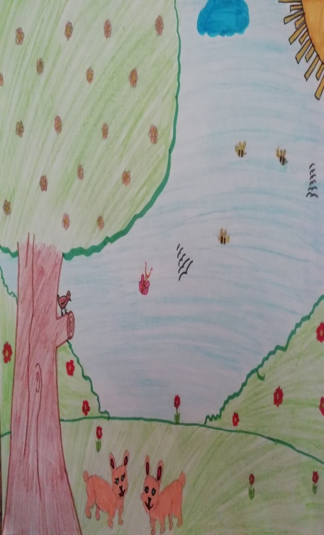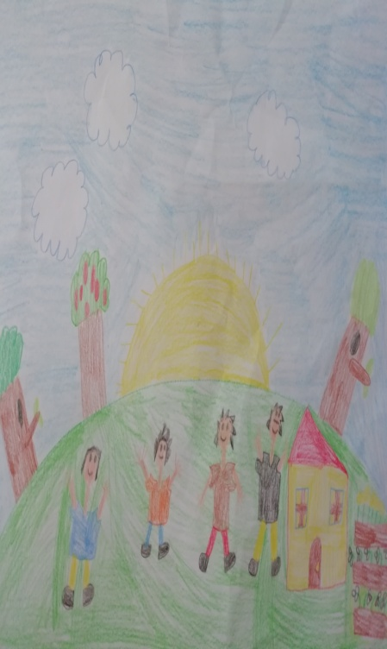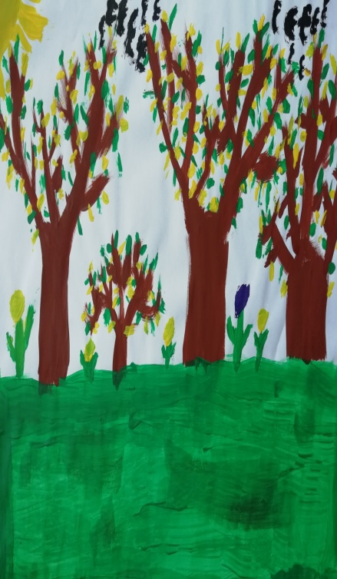
ANGHELACHE ROBERT
- CLASA I-ȘCOALA GIMNAZIALǍ VĂRBILĂU
ÎNDRUMǍTOR:GȊNDEA LILIANA
RĂDUCAN CRISTIAN
-CLASA A IV-A-ȘC. GIMN. ,,T.
PAMFILE “ ŢEPU, GALAŢI
ȊNDRUMǍTOR:OPREA
NICOLETA
SOARE MARIA
– CLASA A IV-A-ȘCOALA GIMNAZIALǍ GURA VITIOAREI
ÎNDRUMǍTOR:DUMITRU GEORGIANA

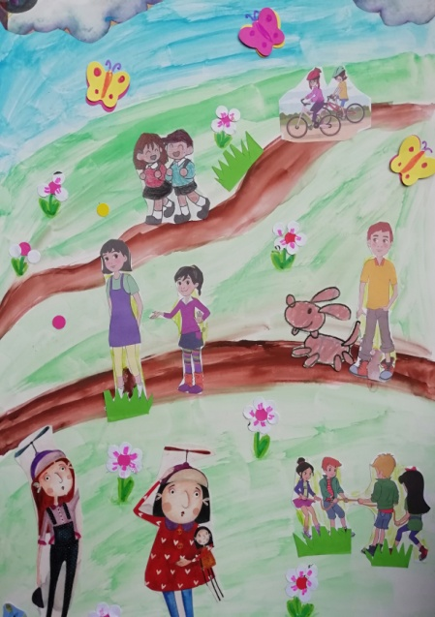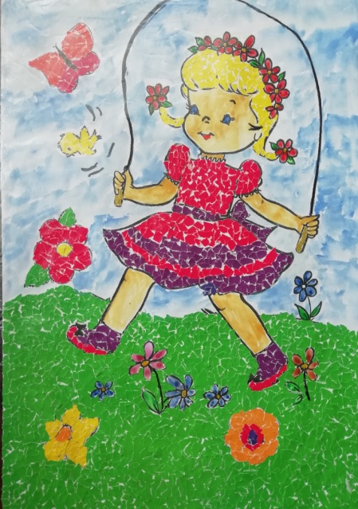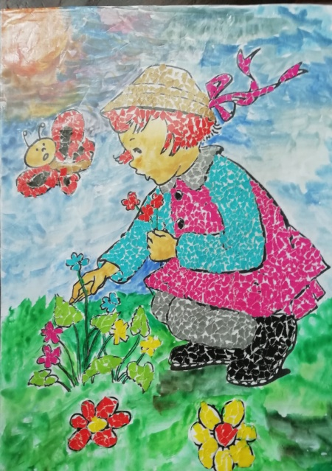
PĂTRAŞCU ANDRA-ELENA
- CLASA A IV-A-ȘCOALA GIMNAZIALǍ ,,TRAIAN SĂVULESCU” IZVOARELE
ÎNDRUMǍTOR:PANAIT LILIANA
SCHIOPU PATRICIA
-CLASA I-ȘCOALA GIMNAZIALǍ ,,TRAIAN SĂVULESCU” IZVOARELE
ÎNDRUMǍTOR:MIERCIOIU ELIZAVETA
NICOLAE ALEXANDRA
-CLASA I-ȘCOALA GIMNAZIALǍ ,,TRAIAN SĂVULESCU” IZVOARELE
ÎNDRUMǍTOR:MIERCIOIU ELIZAVETA

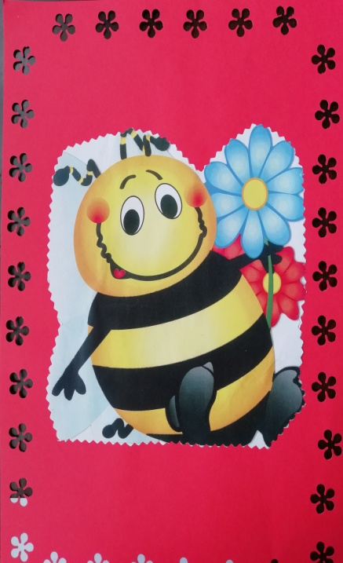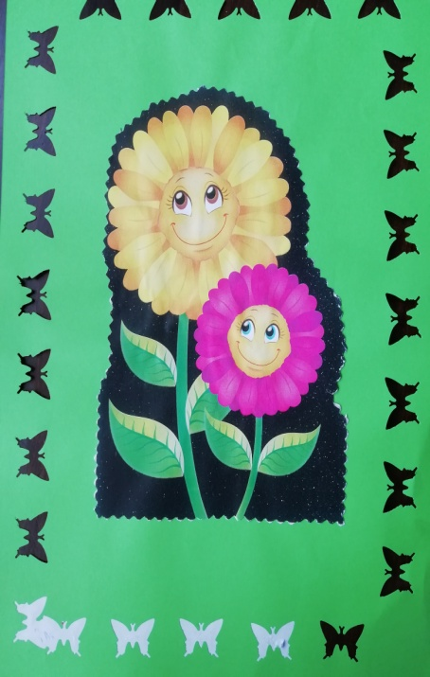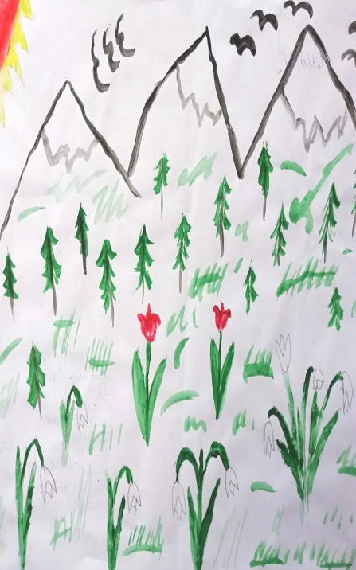
RUSTEM DENIZ GABRIEL
-CLASA A II-A F-
ȘCOALA GIMNAZIALǍ NR.1 PANTELIMON, ILFOV
ÎNDRUMǍTOR:AVARVARI IOANA
ANDREI EDUARD FLORIN
-CLASA A II-A F-
ȘCOALA GIMNAZIALǍ NR.1 PANTELIMON, ILFOV
ÎNDRUMǍTOR:AVARVARI IOANA
STĂNCUREL EDUARD
-CLASA I G-
ȘCOALA GIMNAZIALǍ NR.1 PANTELIMON, ILFOV
ÎNDRUMǍTOR:BUCUR ANDREEA-BIANCA

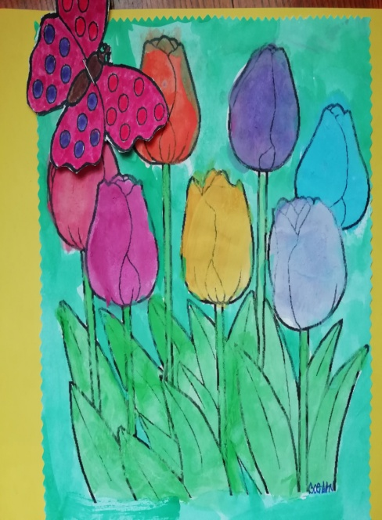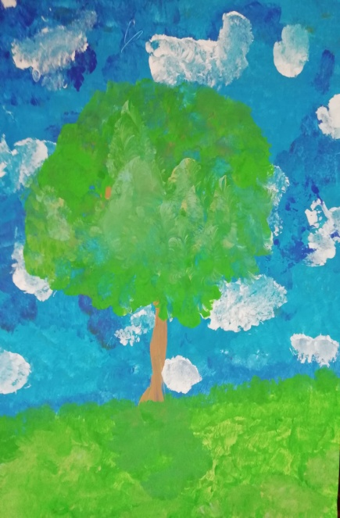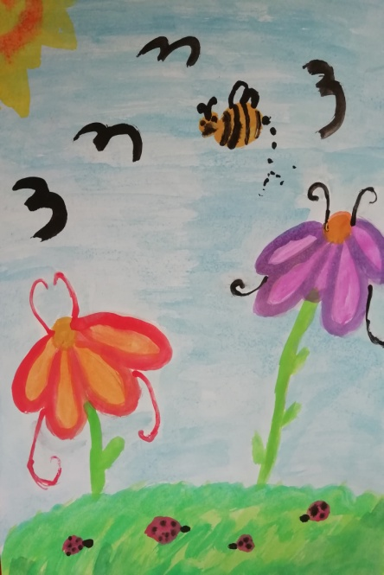
STAN ŞTEFANIA
- CLASA a IV-a E3- LICEUL TEORETIC,,W.SHAKESPEARE’’
TIMIŞOARA ÎNDRUMǍTOR: VASILE LILIANA
MUŞAT SÂNZIANA
-CLASA PREGĂTITOARE B-
ȘCOALA NR. 24 BUCUREŞTI
ÎNDRUMǍTOR: ACHIM DOINA
COBIANU BOGDAN
-CLASA PREGĂTITOARE B-
ȘCOALA NR. 24 BUCUREŞTI
ÎNDRUMǍTOR: ACHIM DOINA

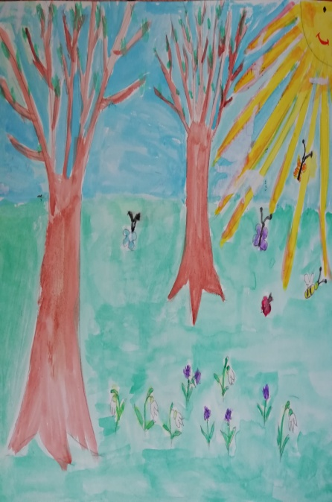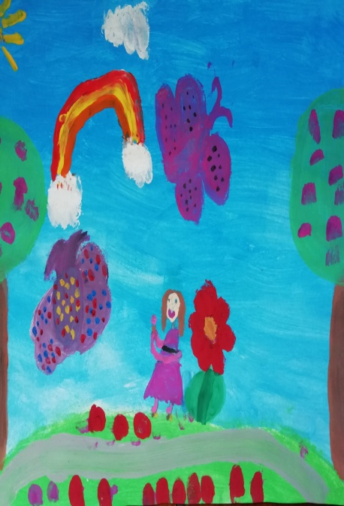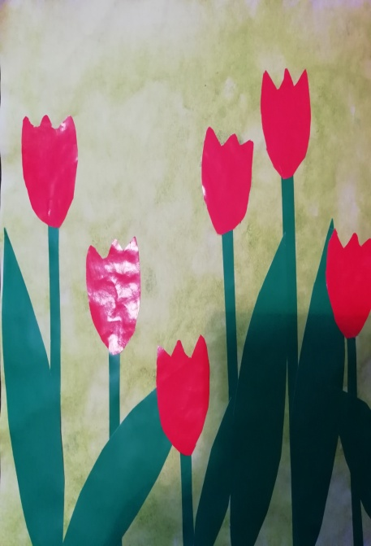
OLENICI GABRIELA-CLASA I-
ȘCOALA GIMNAZIALǍ ,,I.G. SBIERA” HORODNIC DE JOS , SUCEAVA
ÎNDRUMǍTOR:TELEAGĂ ELENA LĂCRĂMIOARA
CIOHODARU VALENTINA
- CLASA I- ŞCOALA GIMNAZIALĂ ŞTEFEŞTI ÎNDRUMǍTOR:BOBOC ROXANA
SĂRĂCIN BOGDAN
- CLASA A IV-A E3- LICEUL TEORETIC,,W.SHAKESPEARE’’
TIMIŞOARA ÎNDRUMǍTOR: VASILE LILIANA

Voicu Isabela
-Clasa a III-a-
Şcoala Gimnazială Vărbilău
Prahova
Prof.ȋnv.primar: Manea Gabriela

Primăvara când soseşte,
Totu-n jur înmugureşte.
Se-aud ţipete de copii,
Clinchete şi bucurii.

Copiii ies îmbujoraţi
Văzând copacii minunaţi,
Ne bucurăm de primăvară
Cu-a ei haină florală.

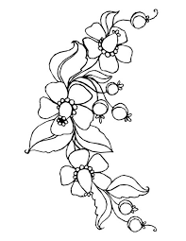
Văduveanu Adrian
–Clasa a IV-a E3-
Liceul Teoretic
,,William Shakespeare”
Timişoara
Prof.ȋnv.primar: Vasile Liliana

Primăvara ce-a sosit
Cu un scump m-a dăruit.
E Bobiță, cuțu scump,
Cel dorit atât de de mult!

Cuțu meu e o dulceață
Cu blănița albă, creață,
Cu urechea clăpăugă,
Eu îl chem, el vrea să fugă.

Mititel şi drăgăstos,
Vrea mereu câte un os.
Îi place la mine-n sân,
E lângă al lui stăpân.

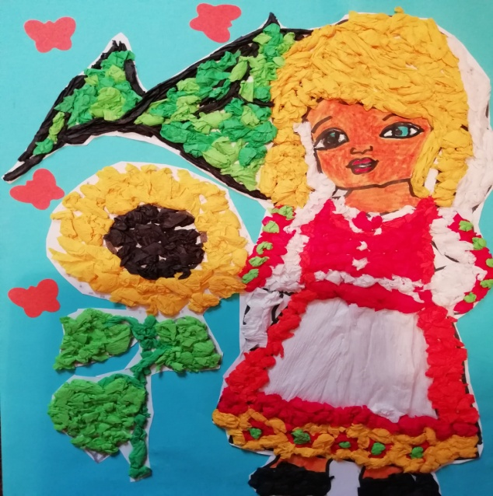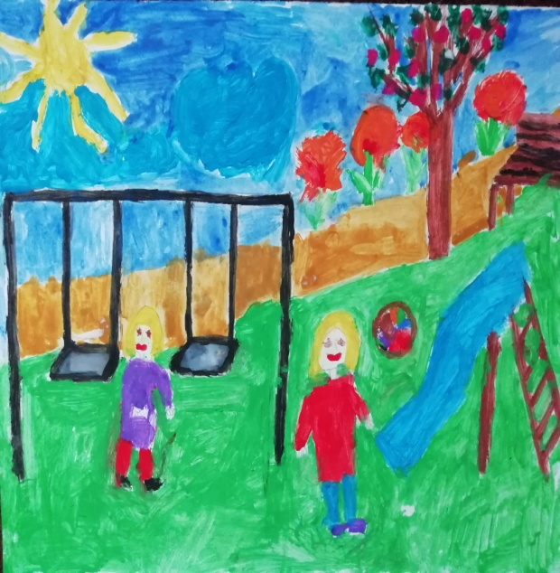
ŞTEFAN MARIO - CLASA I -
LICEUL TEORETIC ,,ŞERBAN VODĂ” SLĂNIC
ÎNDRUMǍTOR: FRĂŢILĂ ALINA MIHAELA
FRĂŢILĂ IOANA - CLASA I -
LICEUL TEORETIC ,,ŞERBAN VODĂ” SLĂNIC
ÎNDRUMǍTOR: FRĂŢILĂ ALINA MIHAELA

Prof. ȋnv. primar:Manea Gabriela
Şcoala Gimnazială Vărbilău, jud.Prahova

Orice individ trebuie să acorde o deosebită atenţie grupului social din care face parte, aşadar nu poate exista în afara unei experienţe de grup. Naşterea, creşterea, educaţia, asigurarea traiului zilnic, locul de muncă etc. sunt doar câteva etape prin care trece omul în decursul vieţii sale.
Însă, pentru ca individul ( copil, adult, vârstnic ) să poată trăi într-un mediu social, trebuie să respecte unele norme şi reguli importante pentru societate. Aceste reguli după care se ghidează individul în viaţa socială au şi caracter social, motiv pentru care sociologia pune accent pe socializare.
Socializarea nu este un proces mărginit şi temporar, pentru că orice individ participă vrând-nevrând la viaţa socială şi trebuie să se adapteze permanent schimbărilor care apar în societate, fiind tot timpul supus unor cerinţe şi provocări sociale.
Copilul cu dizabilităţi trebuie considerat ca făcând parte din societate. Nu putem să-l ascundem, nu are nevoie de mila noastră, ci de sprijinul nostru, permiţându-i să trăiască alături de ceilalţi copii, ca parte integrantă a comunităţii. Pentru a socializa, o persoană cu dizabilităţi este important: să beneficieze de intervenţie individual, să participe la activităţile de grup.
Educaţia trebuie făcută posibilă pentru orice copil, pentru orice persoană cu dizabilităţi, atât în familie cât şi în grădiniţă, în şcoală, în grupuri sociale, în comunitatea locală.
Referindu-mă la copiii cu dizabilităţi, este foarte importantă colaborarea specialiştilor din domeniul educaţiei speciale, a O.N.G.-urilor cu specific, cu colegii din învăţământul de masa.
Urmând deviza socializării copiilor cu dizabilităţi : « ÎNVĂŢÂND ÎMPREUNĂ, COPIII ÎNVAŢĂ SĂ TRĂIASCĂ ÎMPREUNĂ ! », tragem concluzia că termenul de socializare se referă, de fapt, la integrare. Integrarea şcolară reprezintă procesul de includere în şcolile de masă/clasele obişnuite, la activităţile formale şi non-formale ale copiilor consideraţi ca având cerinţe educative speciale.
Considerând şcoala ca principala instanţă de socializare a copilului, integrarea şcolară reprezintă o particularizare a procesului de integrare socială a acestei categorii de copii, proces care are o importanţă fundamentală în facilitatea integrării ulterioare în viaţa comunitară prin formarea unor conduite şi atitudini, a unor aptitudini şi calităţi favorabile acestui proces.
Relaţia dintre normalizare şi integrare este, la rândul ei, una complexă. Un punct de vedere des invocat este acela că dacă normalizarea reprezintă scopul general, integrarea , în diversele ei forme, niveluri sau moduri, constituie mijlocul de atingere al normalizării.
Şcoala şi familia, ca agenţi ai socializării, au un rol foarte important în integrarea copiilor cu dizabilităţi în învăţământul de masă.
Aşadar, în urma deciziei că acel copil se va înscrie în învăţământul de masa , se iau măsuri pentru integrarea lui reală: pregătirea clasei care va primi copilul, pregătirea părinţilor copiilor, pregătirea cadrului didactic care va prelua cazul, adaptarea programei, terapii specifice pentru copilul cu dizabilităţi; solicitarea copilului cu dizabilităţi să rezolve sarcini diferite, astfel încât să aibă timp să le încheie. Chiar dacă la început timpul necesar este mai lung pentru a finaliza o activitate, rezolvând singur sarcina, elevul este capabil de anumite perfomanţe şi astfel îşi îmbunătăţeşte imaginea de sine.
Educaţia atentă a acestor copii asigură o dezvoltare mai rapidă decât s-a considerat a fi posibil iniţial, educaţia primită acasă şi la şcoală/ grădiniţă are un rol hotărâtor în dezvoltarea şi socializarea acestor copii. Putem să socializăm copiii cu dizabilităţi, indiferent dacă ştim cauza dificultăţilor sale (tulburări de dezvoltare, leziuni neurologice).Cel mai important lucru este ajutorul timpuriu dat copilului (în familie, grădiniţă, şcoală).
Atitudinea pozitivă zilnică a adultului faţă de copilul cu dizabilităţi îl poate ajuta efectiv în dezvoltarea capacităţilor de comunicare . Copilul va comunica mai uşor dacă doreşte să o facă, dacă doreşte să exprime lucrurile pe care le trăieşte.Folosind eficient capacităţile noastre de comunicare, vom putea stimula modul de comunicare al copilului.
Este foarte important ca un copil cu dizabilităţi să fie ajutat să devină cât mai independent posibil în toate acţiunile pe care le întreprinde.
Orice educator care-şi centrează activitatea pe copil, nu trebuie să uite că:
Fiecare copil este important pentru societate ;
Fiecare copil are nevoi special;
Fiecare copil are particularităţi specific;
Fiecare copil este unic;
Cu toate că sunt diferiţi, toţi copiii sunt egali în drepturi.

Bibliografie:
C. Neamtu, A. Gherut - "Psihopedagogie speciala" - Polirom, Iasi, 2000
I. Boboc - "Managementul educational" - EDP, Bucuresti, 2002

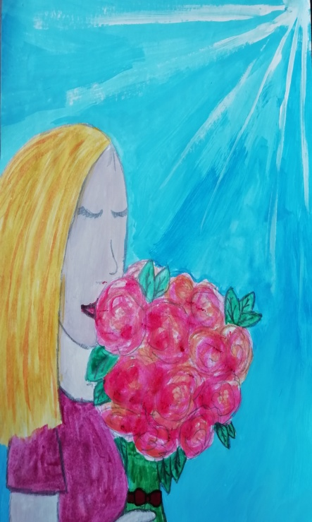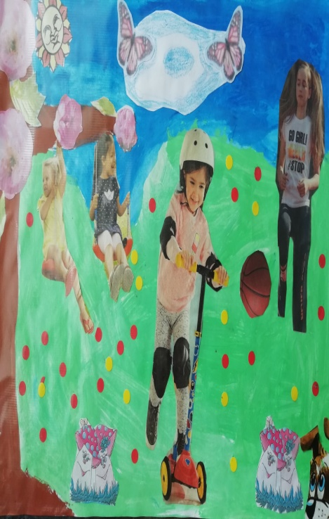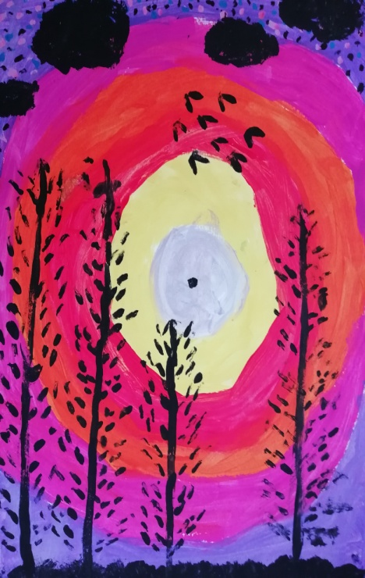
COLBAN MARIA-CLASA A II-A-
ȘCOALA GIMNAZIALǍ ,,I.G. SBIERA” HORODNIC DE JOS , SUCEAVA
ÎNDRUMǍTOR:TELEAGĂ ELENA LĂCRĂMIOARA
DINU MIHAELA
-CLASA A IV-A-ȘC.GIMNAZIALĂ ,,T.
PAMFILE “ ŢEPU, GALAŢI
ȊNDRUMǍTOR:OPREA
NICOLETA
APOSTOL IRINA
- CLASA A IV-A-ȘC.GIMNAZIALǍ ,,T. SĂVULESCU” IZVOARELE
ÎNDRUMǍTOR:PANAIT LILIANA

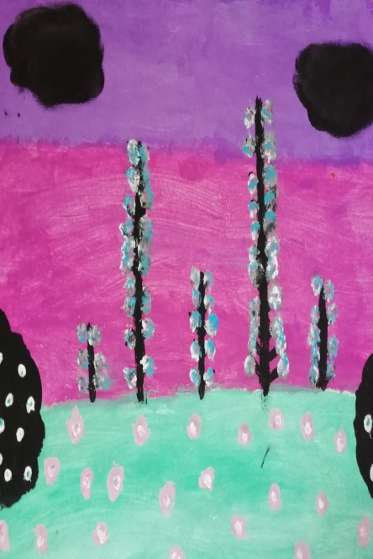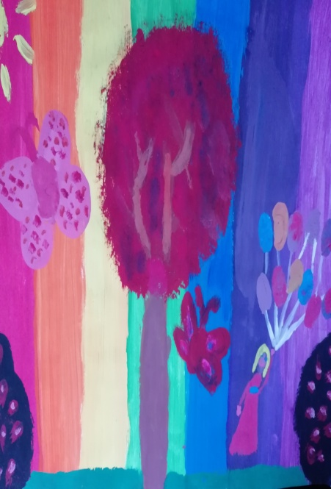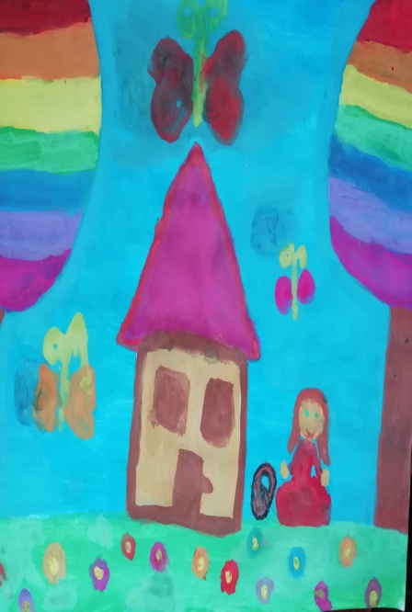
OLENICI CRISTINA
-CLS. I- ȘC. GIMNAZIALǍ ,,I.G. SBIERA” HORODNIC DE JOS , SUCEAVA ÎNDRUMǍTOR:TELEAGĂ ELENA LĂCRĂMIOARA
PRELIPCEAN AMINA-CLS.
A II-A- ȘC. GIMNAZIALǍ ,,I.G. SBIERA” HORODNIC DE JOS , SUCEAVA ÎNDRUMǍTOR:TELEAGĂ ELENA LĂCRĂMIOARA
PRELIPCEAN ALEXANDRA
-CLASA I- ȘC. GIMNAZIALǍ ,,I.G. SBIERA” HORODNIC DE JOS , SUCEAVA ÎNDRUMǍTOR:TELEAGĂ ELENA LĂCRĂMIOARA

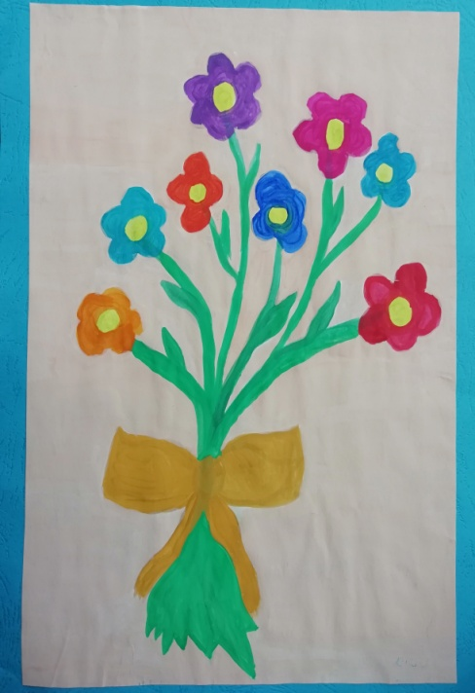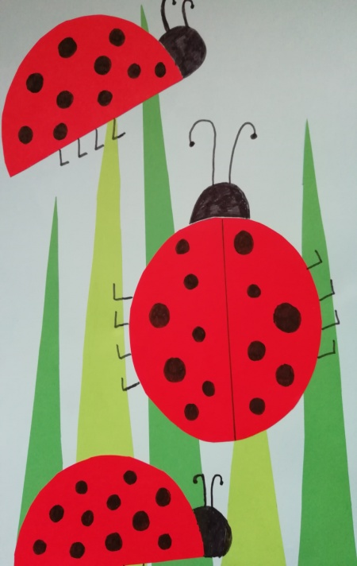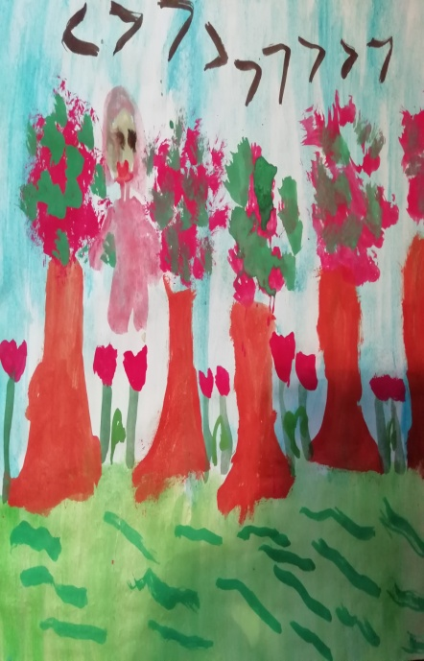
CȊRSTEA CLAUDIA
- CLASA A II-A -ȘCOALA GIMNAZIALǍ ŞTEFEŞTI
ÎNDRUMǍTOR: STUPARU ŞTEFANIA
HECICO IOAN-CLASA A IV-A-
CENTRUL ŞCOLAR PENTRU EDUCAŢIE INCLUZIVĂ ARAD
ÎNDRUMǍTOR:VLAICU PATRICIA
BUNESCU ŞTEFAN-CLASA I-ŞCOALA GIMNAZIALĂ ,,IUSTIN PȊRVU”, JUD.NEAMŢ
ȊNDRUMĂTOR:DELEANU MARIANA

PASCU NATALIA
- CLASA A II-A -ȘCOALA GIMNAZIALǍ ŞTEFEŞTI
ÎNDRUMǍTOR: STUPARU ŞTEFANIA
BARBU DARIUS
- CLASA I - ȘCOALA GIMNAZIALǍ ŞTEFEŞTI
ÎNDRUMǍTOR: BOBOC ROXANA
DRĂGHICI SOFYA
- CLASA I - ȘCOALA GIMNAZIALǍ ŞTEFEŞTI
ÎNDRUMǍTOR: BOBOC ROXANA

